**ANALISIS KESALAHAN SISWA DALAM MENYELESAIKAN SOAL MATEMATIKA MENGGUNAKAN TAHAPAN KESALAHAN**

**NEWMAN KELAS VA SDN 36 GUNUNG SARIK**

**SKRIPSI**

*Ditulis Untuk Memenuhi Sebahagian Persyaratan*

*Guna Memperoleh Gelar Sarjana Pendidikan*

Oleh:  
ADIENDA SEPNIRIA PUTRI  
NPM. 2110013411108



**PROGRAM STUDI PENDIDIKAN GURU SEKOLAH DASAR**

**FAKULTAS KEGURUAN DAN ILMU PENDIDIKAN**

**UNIVERSITAS BUNG HATTA**

**PADANG**

**2025**

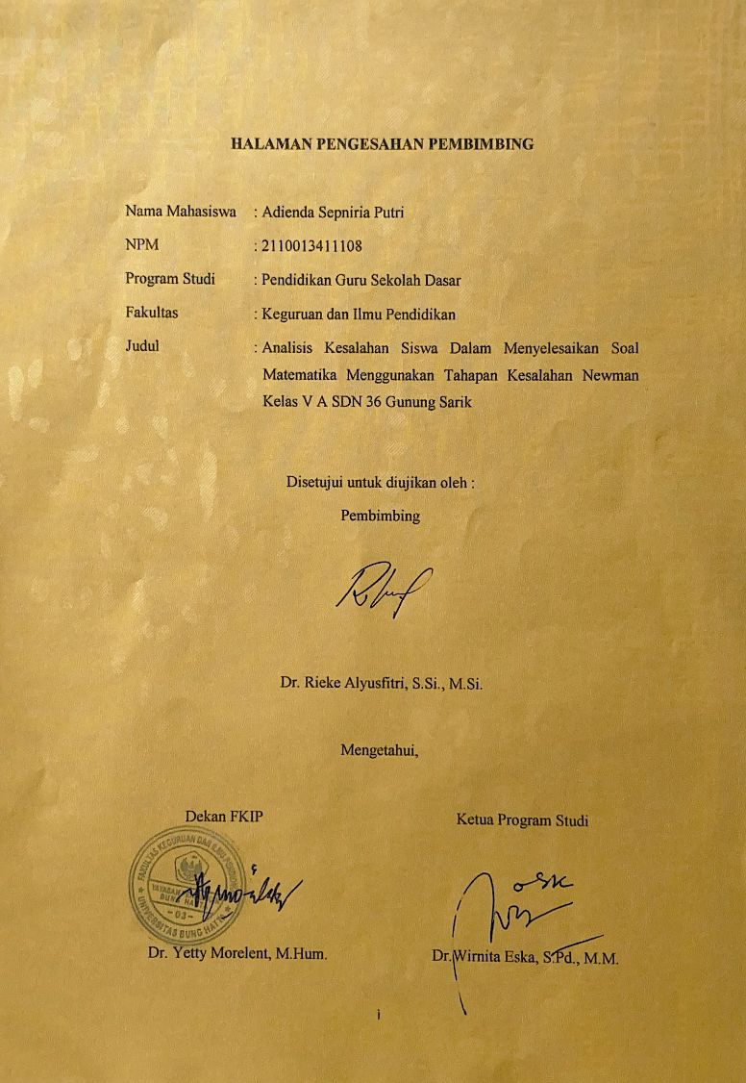

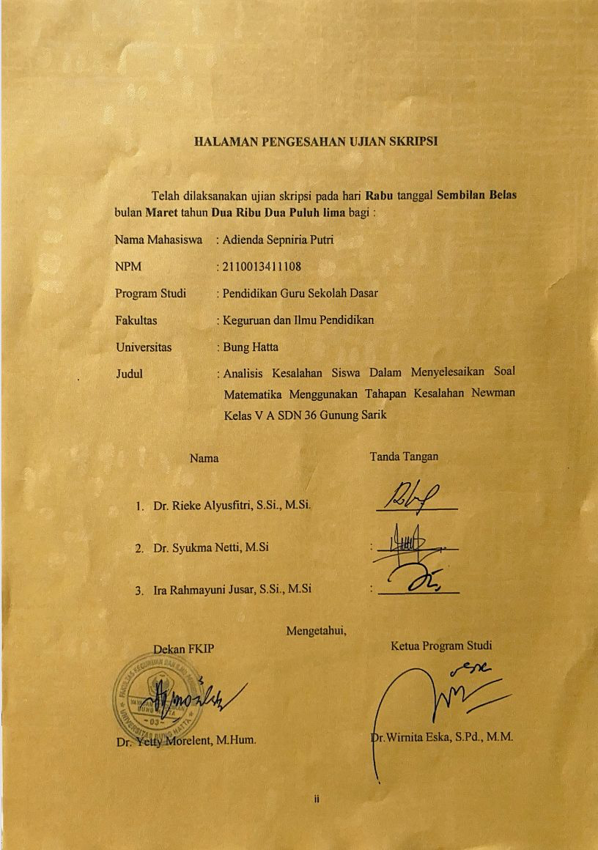

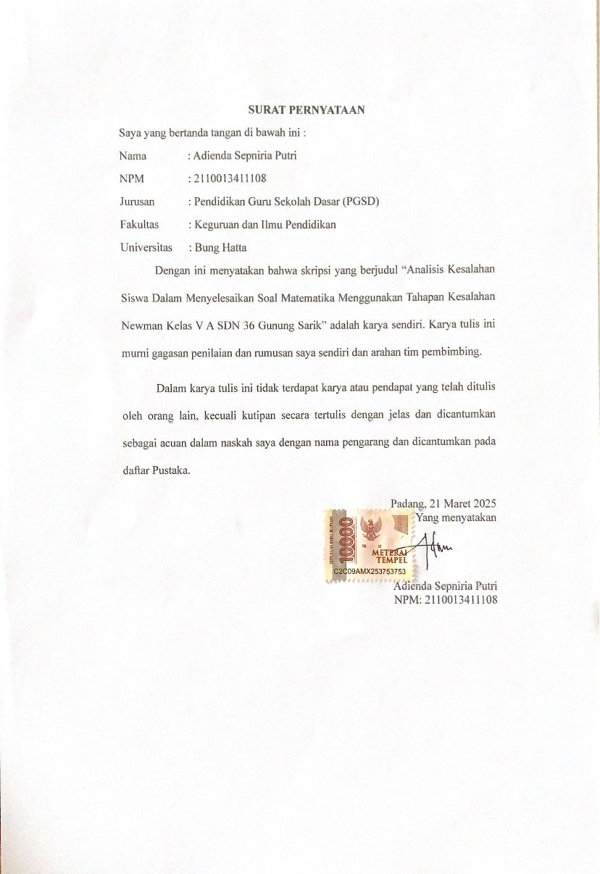

**ANALISIS KESALAHAN SISWA DALAM MENYELESAIKAN**

**SOAL MATEMATIKA MENGGUNAKAN TAHAPAN KESALAHAN NEWMAN KELAS V A SDN 36 GUNUNG SARIK**

Adienda Sepniria Putri1, Rieke Alyusfitri1

1Program Studi Pendidikan Guru Sekolah Dasar

Fakultas Keguruan dan Imu Pendidikan

Universitas Bung Hatta

Email : [Adiendasepniriaputri24@gmail.com](mailto:Adiendasepniriaputri24@gmail.com)

# ABSTRAK

Rendahnya hasil belajar matematika siswa dalam menyelesaikan soal cerita pada materi bilangan. Penelitian ini dilatarbelakangi oleh masih banyak siswa melakukan kesalahan dalam menyelesaikan soal uraian matematik materi keliling dan luas bangun datar. Penelitian ini bertujuan untuk untuk mengetahui kesalahan yang dilakukan siswa dan faktor penyebabnya dalam menyelesaikan soal matematika menggunakan tahapan kesalahan Newman. Subjek penelitian ini adalah siswa kelas V A SDN 36 Gunung Sarik yang berjumlah 7 siswa. Adapun teknik pengumpulan data dengan memberikan tes uraian berupa soal cerita dan wawancara. Reduksi data, penyajian data, dan penarikan kesimpulan adalah bagian dari teknik analisis data yang digunakan. Adapun jumlah skor jenis-jenis kesalahan siswa berdasarkan prosedur Newman (1) kesalahan membaca berjumlah 30 (2) kesalahan memahami berjumlah 26 (3) kesalahan transformasi berjumlah 23 (4) kesalahan keterampilan proses berjumlah 25 (5) kesalahan penulisan jawaban akhir berjumlah 19. Hasil Penelitian Ketidakmampuan siswa untuk membaca secara akurat seringkali menjadi akar penyebab kesalahan pertama mereka. Kesalahan membaca memiliki skor paling tinggi yaitu 30 maka dapat disimpulkan bahwa dalam tahapan ini dibuat ketika seorang siswa tidak dapat menguraikan kata-kata kunci pertanyaan itu. Penyebab kedua adalah kegagalan mendiagnosis masalah dengan benar.

**Kata Kunci : Analisis Kesalahan Siswa, Bangun Datar, Tahapan Newman**

# 

# KATA PENGANTAR

Alhamdulillah, puji dan syukur hanya milik Allah SWT, yang telah memberi kekuatan dan kesehatan kepada penulis sehingga skripsi ini dapat diselesaikan dengan judul “ Analisis Kesalahan Siswa dalam Menyelesaikan Soal Matematika Menggunakan Tahapan Kesalahan Newman Kelas v a sdn 36 Gunung Sarik”. Skripsi ini ditulis untuk memenuhi sebahagian persyaratan guna memperoleh gelar sarjana pendidikan pada Program Studi Pendidikan Guru Sekolah Dasar, Fakultas Keguruan dan Ilmu Pendidkan, Universitas Bung Hatta Padang

Dalam menyelesaikan skripsi ini, banyak hambatan, rintangan dan halangan, namun berkat bantuan, bimbingan, motivasi dan doa dari berbagai pihak semua ini dapat teratasi dengan baik. Penulis menyampaikan terima kasih kepada pihak pihak yang telah membantu menyelesaikan skripsi ini, antara lain :

1. Ibu Dr. Rieke Alyusfitri, S.Si, M.Si sebagai dosen pembimbing yang telah membimbing dan memberikan arahan yang bermanfaat kepada penulis dalam menyelesaikan skripsi ini.
2. Ibu Dr. Syukma Netti, M.Si sebagai dosen penguji I dan Ibu Ira Rahmayuni Jusar, S.Si,M.Pd. sebagai dosen penguji II yang telah memberikan arahan yang bermanfaat dalam pembuatan skripsi ini.
3. Ketua dan Sekretaris Program Studi Pendidikan Guru Sekolah Dasar FKIP Universitas Bung Hatta sekaligus Pembimbing Akademik
4. Dekan dan Wakil Dekan Fakultas Keguruan dan Ilmu Pendidikan Universitas Bung Hatta.
5. Bapak/Ibu dosen Program Studi Pendidikan Guru Sekolah Dasar Fakultas Keguruan dan Ilmu Pendidikan Universitas Bung Hatta.
6. Ibu Hildawarni, S.Pd. selaku kepala sekolah SD Negeri 36 Gunung Sarik yang yang telah membantu untuk memberikan kesempatan kepada penulis untuk melakukan penelitian di sekolah tersebut.
7. IbuAksari Putri, S.Pd selaku Guru kelas V A SD Negeri 36 Gunung Sarik yang telah membimbing dan membantu selama penelitian hingga selesai.
8. Kepada cinta pertamaku, Ayahanda Alm. Dafnir meskipun kini ragamu telah tiada, kasih sayang, dan doa selalu membersamai penulis. Tidak ada yang lebih penulis harapkan selain Ayahanda dapat melihat pencapaian ini.
9. Pintu surgaku,Ibunda Rosdianaterima kasih atas dorongan dan doa restu serta terima kasih atas segala pengorbanan untuk kehidupan penulis hingga saat ini dan tulus kasih yang tidak ternilai. Sehingga penulis mampu untuk mengatasi segala hambatan dan dapat menyelesaikan skripsi ini.
10. Kepada saudara sekandung saya Rozi Eka Putra, Dian Apriani, dan Ana Hutri. Terima kasih atas dukungannya dan memberikan perhatian nya sehingga penulis semangat dalam menyelesaikan skripsi ini.
11. Teruntuk seseorang yang telah membersamai penulis, terima kasih banyak telah meluangkan baik, waktu, tenaga, pikiran materi maupun moril kepada penulis dan selalu ada dalam suka duka selama proses penyusunan skripsi dan masa perkuliahan ini, terima kasih.
12. Untuk seseorang yang penulis tidak dapat sebutkan namanya, terima kasih telah membersamai penulis memberikan kebahagian serta menjadi bagian perjalanan yang sangat sulit bagi penulis hingga bisa menyelesaikan penyusunan skripsi ini.
13. Teruntuk Ulivia Qotrinada, sahabat penulis yang selalu menemani, memberi motivasi dan semangat yang luar biasa dari penulis SMA hingga saat ini. Terima kasih sudah menjadi sahabat yang sangat baik bahkan seperti saudara. Terima kasih tidak pernah meninggalkan penulis sendirian, selalu menjadi garda terdepan saat penulis membutuhkan bantuan serta selalu mendengarkan keluh kesah penulis selama berada di perantauan ini.
14. Anggi Dwiva Putri, dan Dea karina Andini selaku sahabat seperantauan penulis, terima kasih telah menjadi rumah yang tidak hanya berupa tanah dan bangunan. Terima kasih sudah berjuang dan bertahan bersama di kota yang hanya punya bersama. Serta terima kasih menemani di hari-hari tersulit dalam setiap proses penyusunan skripsi ini, untuk segala dukungan serta semangat yang tiada henti.
15. Sahabat-sahabatseperjuangan mahasiswa Pendidikan Guru Sekolah Dasar, teman-teman angkatan 2021 yang memberikan semangat untuk berjuang bersama dan tak lupa do’a untuk menyelesaikan skripsi ini.
16. Dan terakhir, untuk diri sendiri AdiendaSepniria Putri. Pencapaian ini sebagai bukti bahwa penulis mampu bertahan, berjuang, dan menyelesaikan apa yang telah dimulai. Perjalanan ini tidak mudah, penuh dengan tantangan, air mata, serta momen di mana penulis hampir menyerah. Namun, penulis belajar bahwa setiap langkah kecil tetap berarti, dan bangga telah sampai di titik ini.

Penulis menyadari bahwa skripsi ini jauh dari kesempurnaan sehingga penulis mengharapkan kritik dan saran dari pembaca demi kesempurnaan skripsi ini. Namun demikian penulis mengharapkan semoga skripsi ini bisa memberikan manfaat bagi pembaca

# Padang, 21 Maret 2025

# 

# Penulis

# 

# DAFTAR ISI

HALAMAN PENGESAHAN PEMBIMBING ii

HALAMAN PENGESAHAN UJIAN SKRIPSI iii

SURAT PERNYATAAN iv

ABSTRAK v

KATA PENGANTAR vi

DAFTAR ISI x

DAFTAR TABEL xii

DAFTAR GAMBAR xiii

DAFTAR LAMPIRAN xiv

BAB 1 PENDAHULUAN 1

A. Latar Belakang Masalah 1

B. Fokus Penelitian 7

C. Rumusan Masalah 8

D. Tujuan Penelitian 9

BAB II LANDASAN TEORITIS 10

A. Kajian Teori 11

1. Pembelajaran Matematika Di Sekolah Dasar 11

2. Karakteristik Matematika Di Sekolah Dasar 16

3. Analisis Kesalahan 19

4. Menyelesaikan Soal Matematika 21

5. Tahapan Kesalahan Newman 23

B. Penelitian Relevan 27

C. Kerangka Konseptual 28

D. Pertanyaan Penelitian 30

BAB III METODE PENELITAN 31

A. Jenis Penelitian 31

B. Setting Penelitian 32

C. Instrumen Penelitian 33

D. Sumber Data 37

E. Teknik Pengumpulan Data 38

F. Teknik Analisis dan Interpretasi data 39

G. Jadwal Penelitian 44

BAB IV HASIL PENELITIAN DAN PEMBAHASAN 90

A. Hasil Penelitian 90

B. Pembahasan 125

BAB V KESIMPULAN DAN SARAN 131

A. Kesimpulan 131

B. Saran 132

DAFTAR RUJUKAN 134

LAMPIRAN 139

# DAFTAR TABEL

**Tabel Halaman**

1.Nilai rata-rata PH matematika siswa kelas V A SD Negeri 36 Gunung Sarik Tahun Pelajaran 2024/2025. 5

2. Penskoran dengan panduan tahapan Newman 35

3. Kriteria pengelompokan siswa 41

4. Jumlah Jenis Kesalahan Siswa 47

5. Jenis Kesalahan Siswa Kemampuan Tinggi 49

6. Jenis Kesalahan Siswa Kemampuan Sedang 59

7. Jenis Kesalahan Siswa Kemampuan Rendah 69

# 

# DAFTAR GAMBAR

**Gambar Halaman**

1. Hasil kerja siswa jawaban soal ke-1 6

2. Kerangka Konseptual 30

4. Jawaban S-06 untuk soal no.2 51

5. Jawaban S-06 untuk soal no.3 53

6. Jawaban S-06 untuk soal no. 4 55

7. Jawaban S-06 untuk soal no.5 57

8. Jawaban S-07 untuk soal no.1 60

9. Jawaban S-07 untuk soal no.4 64

10. Jawaban S-07 untuk soal no.5 67

11. Jawaban S-05 untuk soal no.1 70

12. Jawaban S-05 untuk soal no.2 72

13. Jawaban S-05 untuk soal no. 3 74

14. Jawaban S-05 untuk soal no.4 76

15. Jawaban S-05 untuk soal no.5 78

# DAFTAR LAMPIRAN

**Lampiran Halaman**

1. Soal Tes…………………………………………………………...140
2. Pedoman Jawaban………………………………………………...140
3. Validasi Soal………………………………………………...........145
4. Rekapitulasi Skor Kesalahan Siswa………………………….…...147
5. Penentuan Subjek Penelitian……………………………………...148
6. Hasil Tes Subjek Siswa Kemampuan Tinggi……………………..149
7. Hasil Tes Subjek Siswa Kemampuan Sedang……………………..155
8. Hasil Tes Subjek Siswa Kemampuan Rendah……………….........161
9. Transkrip Wawancara Subjek Kemampuan Tinggi……………….167
10. Transkrip Wawancara Subjek Berkemampuan Sedang…………...172
11. Transkrip Wawancara SUbjek Berkemampuan Rendah…………..177
12. Hasil Penilaian Harian Matematika Kelas V A SD Negeri 36 Gunung Sarik…………………………………………………………………181
13. Surat Izin Penelitian dari Fakultas………………………………...181
14. Surat Izin Penelitian dari Dinas Pendidikan………………………183
15. Surat Pernyataan Telah Melakukan Penelitian............................................................................................184
16. Dokumentasi Penelitian…………………………………………...185

# BAB 1

# PENDAHULUAN

## Latar Belakang Masalah

Pendidikan merupakan salah satu pilar utama dalam pembangunan suatu bangsa. Melalui pendidikan, individu tidak hanya memperoleh pengetahuan, tetapi juga keterampilan dan nilai-nilai yang diperlukan untuk berkontribusi dalam masyarakat. Pendidikan yang berkualitas diharapkan dapat membentuk karakter, meningkatkan kemampuan berpikir kritis, dan mendorong inovasi di berbagai bidang (Syahril & Kartini, 2021:3). Upaya untuk mencapai tujuan pendidikan tersebut diwujudkan dalam penyelenggaraan pendidikan dari jenjang dasar hingga perguruan tinggi.

Jenjang dasar pendidikan dimulai melalui pendidikan formal yaitu sekolah dasar. Sekolah dasar merupakan tahap awal yang sangat penting dalam perjalanan pendidikan seseorang. Pada jenjang ini, siswa mendapatkan pembelajaran dasar yang menjadi fondasi untuk mengembangkan pengetahuan, keterampilan, dan sikap yang diperlukan dalam kehidupan sehari-hari maupun jenjang pendidikan selanjutnya. Sekolah dasar juga menjadi salah satu bentuk pendidikan yang terintegrasi sebagai bagian penting dari sistem pendidikan nasional. Salah satu mata pelajaran utama yang diajarkan pada jenjang pendidikan sekolah dasar adalah matematika.

Matematika merupakan ilmu dasar yang diberikan di semua jenjang pendidikan. Matematika merupakan salah satu ilmu dasar yang memegang peranan penting dalam pembentukan pola pikir peserta didik yang kritis, logis dan sistematis. Matematika tidak hanya berfungsi sebagai alat untuk menghitung, tetapi juga sebagai bahasa universal yang digunakan untuk menjelaskan fenomena alam dan sosial (Dinnullah dkk., 2019:175–184). Oleh karena itu, pengajaran matematika yang efektif sangat diperlukan untuk memastikan bahwa siswa dapat memahami konsep-konsep matematika secara mendalam dan dapat menerapkannya dalam kehidupan sehari-hari.

Soal-soal matematika memuat permasalahan-permasalahan kontekstual yang bertalian dengan kegiatan sehari-hari siswa yang dapat dituntaskan dengan menggunakan matematika. Dengan penggunaan soal pada pembelajaran matematika, diharapkan siswa dapat memiliki kemampuan pemecahan masalah sehingga dapat menggunakannya sebagai landasan dalam memecahkan masalah dalam kehidupan sehari-hari (Rofi’ah dkk., 2019). Sebelum siswa melanjutkan memecahkan masalah maka siswa terlebih dahulu dapat memahami konsep dalam memecahkan masalah. Memecahkan masalah menimbulkan masalah yang menantang bagi siswa untuk dipecahkan saat belajar matematika. Siswa harus memahami masalah yang mereka berikan untuk menyusun strategi untuk menyelesaikannya dan memahami konsep yang mendasari di balik strategi tersebut.

Pemecahan masalah merupakan aktivitas pembelajaran matematika, sarana utama untuk mengembangkan pemahaman dalam belajar matematika, pengetahuan awal siswa, keterampilan dan titik awal dalam mengajar matematika (Palmér & van Bommel, 2020). Namun dalam praktiknya, sebagian siswa mengalami kesulitan dalam memahami dan menyelesaikan soal matematika. Maka dalam proses latihan soal matematika siswa cenderung banyak bertanya mengenai soal cerita berbentuk uraian kepada guru, seperti soal matematika yang diberikan oleh guru terkadang membuat siswa sering bertanya mengenai maksud yang ada pada soal. Tentunya banyak faktor yang mempergaruhi dalam proses menyelesaikan soal yang diberikan guru. Memecahkan masalah cerita melibatkan lebih dari sekedar menghitung jawaban atas pertanyaan yang diajukan, ada langkah-langkah dalam proses penyelesaian, atau cara berpikir, yang perlu dipahami siswa (Utami, 2016).

Pada proses siswa menyelesaikan soal matematika yang diberikan guru berupa soal cerita yang berbentuk uraian siswa kesulitan memahami soal sehingga muncul kesalahan dalam proses menyelesaikan soal matematika. sebelum melakukan perubahan, guru terlebih dahulu harus menganalisis kesalahan dalam karya siswa tentang cerita untuk menentukan di mana letak kesalahan dan bagaimana cara memperbaikinya. Masalah dalam memecahkan masalah matematika dapat dipecah menjadi tiga kategori: kesalahan konseptual, kesalahan prinsip, dan kesalahan operasional. Kesalahan dalam konseptualisasi mengacu pada kesalahpahaman materi yang ada, dan hal itu mungkin terjadi di kalangan siswa karena kesalahpahaman konsep variasi yang akan digunakan (Utami, 2016). Oleh karena itu penting adanya teori alternatif untuk menganalisis kesalahan siswa dalam menyelesaikan soal cerita matematika. Teori Newman adalah salah satu teori yang dapat diterapkan di sini. Salah satu tahapan untuk melihat kesalahan siswa ini dalam mengerjakan soal matematika dengan menggunakan indikator kesalahan Newman disebut juga *Newman's Error Analysis* (Oktaviana, 2017:1-7).

Tahapan kesalahan Newman telah secara terperinci memuat hal-hal yang mengklasifikasikan kesalahan-kesalahan yang dilakukan siswa pada proses mengerjakan soal [(Rohmah & Sutiarso, 2018:675)](https://scite.ai/reports/10.12973/ejmste/80630). Kesalahan siswa ketika mengerjakan soal matematika dari teori Newman dibedakan menjadi lima jenis, yaitu kesalahan membaca soal, kesalahan memahami maksud dari soal, kesalahan dalam mentranformasikan, kesalahan keterampilan dalam proses mengerjakan soal dan kesalahan ketika proses penyelesaian (Hidayati dkk., 2020:39-50).

Berdasarkan hasil observasi dan wawancara peneliti dengan Ibu Aksari Putri, S.Pd selaku wali kelas V A, diperoleh fakta bahwa ada 65,22 % siswa yang mengalami kesulitan ketika dihadapkan dengan soal matematika berbentuk soak cerita. Terlihat dari hasil observasi peneliti siswa sering bertanya pada guru mengenai maksud dari soal matematika yang berbentuk uraian, hampir dari setengah siswa jika menyelesaikan soal cerita berbentuk uraian siswa terus berulang kali membaca soal dengan maksud untuk memahami soal dan dapat menuliskan rumus dengan tepat. Sebagian siswa didalam kelas sulit menyelesaikan soal matematika salah satunya soal cerita berbentuk uraian dikarena mereka merasa bahwa soal tersebut terlalu rumit dan sulit untuk memahami maksudnya.

Jenis kesalahan yang terjadi pada proses siswa menyelesaikan soal tersebut yaitu kesalahan yang berkaitan dengan objek matematika yaitu konsep, operasi, dan prinsip. Selanjutnya, faktor penyebab kesalahan dalam penelitian ini ditinjau dari aspek kognitif siswa yaitu penguasaan siswa terhadap objek matematika. Penyebab kesalahan siswa dapat ditelusuri melalui respon (jawaban) yang diperoleh dari pemberian tes, kegiatan wawancara dan observasi. Kesalahan-kesalahan tidak hanya terjadi ketika latihan soal matematika, tetapi juga pada saat pelaksanaan penilaian harian. Sebagai bukti rendahnya hasil belajar siswa dapat terlihat pada Tabel 1.

**Tabel 1. Nilai rata-rata PH matematika siswa kelas V A SD Negeri 36 Gunung Sarik Tahun Pelajaran 2024/2025.**

|  |  |  |  |  |  |  |
| --- | --- | --- | --- | --- | --- | --- |
| **No** | **Kelas** | **Jumlah Siswa** | **Nilai ≥ 75** | | **Nilai < 75** | |
| **Jumlah Siswa** | **Presentase**  **( %)** | **Jumlah Siswa** | **Presentase**  **( %)** |
| **1** | **V** | **23** | **8** | **34,78** | **15** | **65,22** |

*Sumber. Guru Kelas V A SD Negeri 36 Gunung Sarik*

Dapat dilihat pada Tabel 1 bahwa nilai matematika harian siswa masih jauh di bawah KKM. Ini disebabkan oleh siswa sering mengalami kesulitan untuk memahami soal sehingga siswa membuat kesalahan saat menyelesaikan soal matematika dan akan dianalisis lebih lanjut. Salah satu jenis kesalahan yang dilakukan siswa saat menyelesaikan soal cerita matematika tentang keliling dan luas bangun datar pada pelaksanaan penilaian harian adalah sebagai berikut:

Soal : Sebuah persegi panjang memiliki panjang 15 cm dan lebarnya 11 cm, hitunglah jumlah kelilingnya?

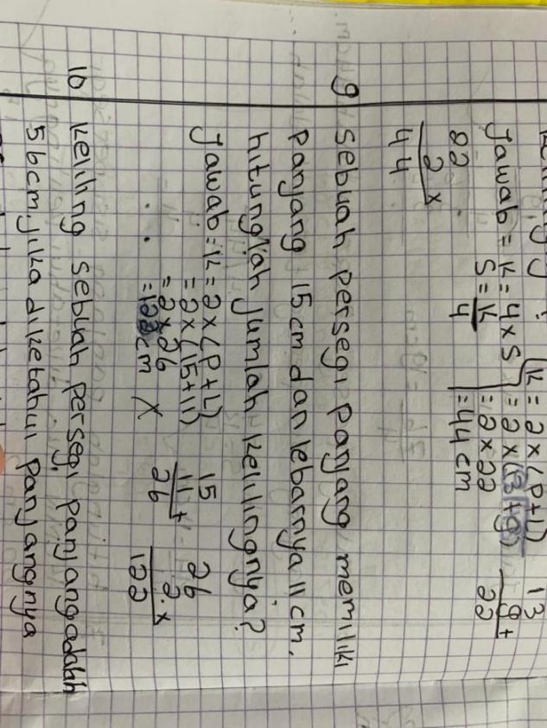

**Gambar 1. Hasil kerja siswa jawaban soal ke-1**

Berdasarkan Analisis jawaban siswa dari penilaian harian menunjukkan kemampuan mereka untuk memecahkan masalah dalam menghitung keliling bangun datar. Siswa memiliki kesalahan memahami masalah tersebut terjadi karena siswa tidak dapat menuliskan dan membedakan apa yang ditanyakan dan apa yang sudah mereka ketahui dan kesulitan dalam rumus yang digunakan siswa memang benar, tetapi mereka salah saat melakukan perhitungan, sehingga mereka menulis jawaban akhir yang salah dan tidak mampu menyelesaikan soal dengan benar.

Hal ini dapat dianalisis bahwa kesalahan yang dilakukan siswa dapat berasal dari berbagai tahapan dalam proses penyelesaian soal matematika. Masalah yang terkait dalan menyelesaikan soal tersebut menunjukkan bahwa mereka melakukan kesalahan saat mengerjakan soal. Tahapan analisis kesalahan yang akan digunakan dalam penelitian ini adalah tahapan kesalahan Newman yang dapat digunakan untuk menganalisis kesalahan siswa dalam mengerjakan soal matematika dalam berbagai jenis soal seperti soal cerita. Analisis Newman pertama kali di temukan oleh seorang guru pendidikan matematika Australia bernama Anne Newman pada tahun 1997. Dalam prosedur ini, Newman memiliki lima tahapan analisis yang digunakan dalam menganalisis kesalahan, diantaranya yaitu: (1) Kesalahan membaca *(Reading Error)*, (2) Kesalahan memahami *(Comprehension Error)*, (3) Kesalahan transformasi *(Transformation Error)*, (4) Kesalahan keterampilan proses *(Process Skill Error)*, dan (5) langkah penulisan jawaban akhir *(Encoding Error)*.

Sedangkan menurut Pamungkas, M. D., & Wicaksono, A. B. (2019), mengatakan bahwa Analisis Newman merupakan tahapan yang digunakan untuk menganalisis kesalahan dari jawaban yang peserta didik sampaikan dalam soal cerita. Oleh sebab itu, untuk memperbaiki kesalahan yang dilakukan peserta didik, maka perlu diketahui terlebih dulu penyebab terjadinya kesalahan yang dilakukan. Diharapkan bahwa penggunaan tahapan kesalahan Newman ini dapat digunakan untuk menganalisis kesalahan siswa dalam menyelesaikan soal cerita akan mengetahui tentang variasi dalam kesalahan siswa serta faktor-faktor yang dapat berkontribusi pada kesalahan tersebut.

Berdasarkan uraian diatas dapat disimpulkan bahwa penting bagi peneliti untuk menganalisis kesalahan-kesalahan siswa dalam menyelesaikan soal cerita matematika. Hal ini yang mendorong peneliti untuk meneliti dan membahas kondisi tersebut dalam menyelesaikan soal-soal matematika dengan melakukan penelitian tentang “Analisis Kesalahan Siswa Dalam Menyelesaikan Soal Matematika Menggunakan Tahapan Kesalahan Newman Kelas V A SDN 36 Gunung Sarik” .

## Fokus Penelitian

Untuk menghindari meluasnya permasalahan dalam penelitian ini adalah untuk mendeskripsikan kesalahan siswa dalam menyelesaikan soal matematika menggunakan soal cerita berbentuk essay pada materi keliling dan luas bangun datar berdasarkan tahapan kesalahan Newman. Ini difokuskan pada jenis kesalahan yang dilakukan oleh siswa. Kesalahan tersebut terlihat dari langkah-langkah pengerjaannya menurut tahapan analisis Newman. Adapun untuk mengetahui apa yang menyebabkan siswa melakukan kesalahan diperoleh dari hasil tes dan wawancara dengan siswa kelas V A setelah selesai pengerjaan soal.

## Rumusan Masalah

Berdasarkan latar belakang yang telah dipaparkan di atas, maka dapat diambil rumusan masalah yaitu :

1. Kesalahan apa saja yang dilakukan siswa kelas V A SD Negeri 36 Gunung Sarik dalam menyelesaikan soal matematika menggunakan tahapan Newman?
2. Faktor-faktor apa saja yang menyebabkan siswa melakukan kesalahan dalam menyelesaikan soal matematika kelas V A SD Negeri 36 Gunung Sarik?

## Tujuan Penelitian

Adapun tujuan dari penelitian ini adalah untuk:

1. Untuk Mengetahui kesalahan apa saja yang dialami siswa kelas V A SD Negeri 36 Gunung Sarik dalam menyelesaiakan soal matematika menggunakan tahapan Newman.
2. Untuk Mengetahui Faktor apa saja yang menyebabkan siswa kelas V A SD Negeri 36 Gunung Sarik melakukan kesalahan dalam menyelesaiakan soal matematika menggunakan tahapan Newman.
3. **Manfaat Penelitian**

Penelitian ini diharapkan dapat bermanfaat sebagai:

1. Bagi Peneliti

Penelitian ini diharapkan dapat memberikan pengalaman, menambah wawasan dan pengetahuan. Serta dapat menerapkan solusi dalam mengatasi kesalahan-kesalahan yang dihadapi siswa dalam menyelesaikan soal matematika pada pembelajaran.

1. Bagi Guru

Hasil penelitian ini diharapkan guru dapat memberi informasi bagi guru dimana letak kesulitan dan kesalahan siswa dalam menyelesaikan soal matematika, mengetahui berbagai upaya dalam meminimalisir kesalahan siswa dalam menyelesaikan soal-soal matematika.

1. Bagi Siswa

Penelitian ini bermanfaat bagi siswa sebagai bahan masukan untuk mengetahui jenis-jenis kesulitan yang dilakukan oleh siswa dan bagaimana cara mengatasi kesalahan- kesalahan dalam menyelesaikan soal matematika.